Pohár SDH Slatina
22. června 2013
Blíží se prázdniny a tak vyrážíme na poslední závody. Konají se na Slatině kam jezdí i družstva z Brna venkova. Bude zajímavé porovnat naše výsledky. Je pěkné počasí tak doufám, že si závody užijeme.
Mladším žákům se pokus moc nepovedl a umístili se na 6. místě z osmi družstev. A starší žáci skončili na 4. místě z devíti družstev.
Mladší žáci |  |  |  | Starší žáci
Tvarožná B | 19,10 | 1. |  | Slatina | 19,49 | 1.
Vinohrady | 21,25 | 2. |  | Tvarožná | 19,79 | 2.
Slatina | 21,51 | 3. |  | Moutnice | 20,15 | 3.
Královo Pole | 22,20 | 4. |  | Útěchov | 27,0 | 4.
Jundrov | 23,73 | 5. |  | Královo Pole A | 27,87 | 5.
Útěchov | 25,20 | 6. |  | Jundrov | 28,66 | 6.
Moutnice | 32,92 | 7. |  | Vinohrady | 30,45 | 7.
Tvarožná A | 1,22,38 | 8. |  | Bosonohy | 32,14 | 8.
 |  |  |  | Královo Pole B | 37,46 | 9.
Mladší žáci: Zdeněk Sáňka, Veronika Pospíšilová, Tereza Kalábová, Vojtěch Stejskal, Ondřej Hanák, Jonáš
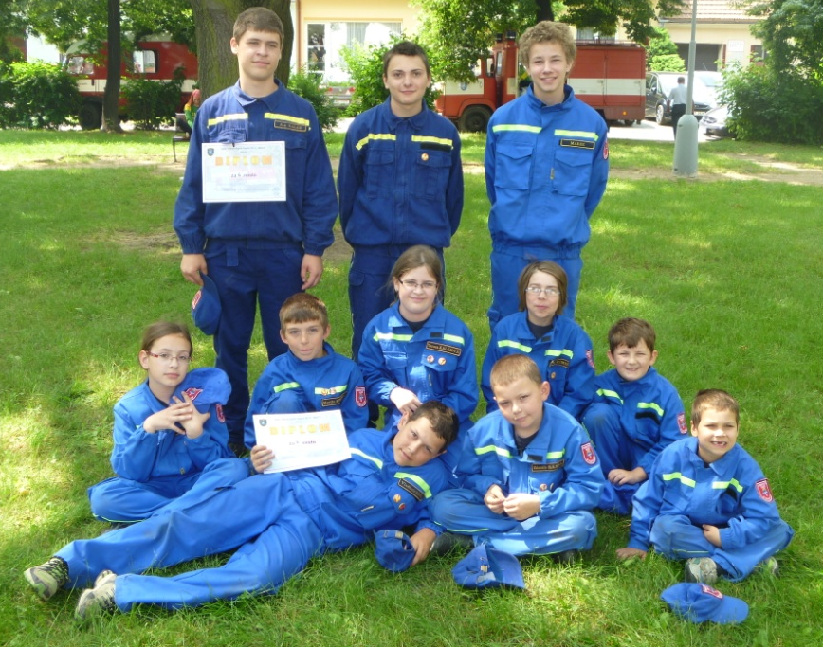
Starší žáci: Zdeněk Sáňka, Jan Kaláb, Marek Jarušek, Veronika Pospíšilová, Vladimír Sáňka, Tomáš Pospíšil, Jakub Klimeš

zapsala: Lucie Sáňková

